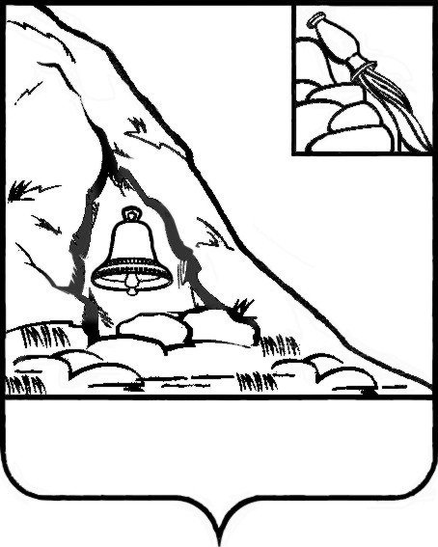**АДМИНИСТРАЦИЯ**

**ПОДГОРЕНСКОГО МУНИЦИПАЛЬНОГО РАЙОНА**

**ВОРОНЕЖСКОЙ ОБЛАСТИ**

**РАСПОРЯЖЕНИЕ**

от 2024 года № -р

**пгт. Подгоренский**

**О внесении изменений в распоряжение администрации Подгоренского муниципального района от 06.09.2022 года №­­­ 209-р «Об утверждении состава Комиссии по соблюдению требований к служебному поведению муниципальных служащих и урегулированию конфликта интересов»**

В соответствии с Указом Президента Российской Федерации от 01.07.2010 №821 «О комиссиях по соблюдению требований к служебному поведению федеральных государственных служащих и урегулированию конфликта интересов», Федеральным законом от 25.12.2008 №273-ФЗ «О противодействии коррупции», постановлением администрации Подгоренского муниципального района от 06.04.2022 № 108 «Об утверждении Положения о комиссии по соблюдению требований к служебному поведению муниципальных служащих и урегулированию конфликта интересов»:

1. Внести в распоряжение администрации Подгоренского муниципального района от 06.09.2022 года №­­­ 209-р «Об утверждении состава Комиссии по соблюдению требований к служебному поведению муниципальных служащих и урегулированию конфликта интересов», следующие изменения:

1.1. Вывести из состава Комиссии:

- Жильцову Татьяну Васильевну – руководителя отдела образования администрации Подгоренского муниципального района;

- Тобратову Любовь Сергеевну – руководителя Общественной приемной губернатора Воронежской области.

1.2. Ввести в состав Комиссии:

- Алфёрову Анну Владимировну – руководителя отдела образования администрации Подгоренского муниципального района;

- Гриценко Татьяну Сергеевну – руководителя Общественной приемной губернатора Воронежской области.

1. Контроль за исполнением настоящего распоряжения возложить на руководителя аппарата администрации Подгоренского муниципального района И.С. Супрунова.

Глава Подгоренского

муниципального района М.Ю. Данилов

Подготовила:

Старший инспектор-юрисконсульт   
юридического отдела В.В. Радченко

Визирование:

Руководитель аппарата администрации И.С. Супрунов

Руководитель отдела образования А.В. Алфёрова

Начальник юридического отдела Н.А. Подольхова

Руководител Общественной приемной

губернатора Воронежской области Т.С. Грицеко